**CASO PRÁCTICO 1**

* **TÍTULO**

CONSULTAS EN SQL

* **SITUACIÓN**

Siguiendo con el ejercicio de unidades anteriores sobre el concesionario de coches de segunda mano en el que se tienen las tablas y campos siguientes:

* Tabla empleados con los siguientes campos: NIF, nombre, apellido1, apellido2, dirección, teléfono, email, sueldo.
* Tabla clientes con los siguientes campos: NIF, nombre, apellido1, apellido2, dirección, teléfono, email.
* Tabla coches con los siguientes campos: marca, modelo, tipo de vehículo, matrícula.
* **INSTRUCCIONES**

1. Crea un procedimiento almacenado que reciba como parámetro la matrícula de un coche y devuelva por la consola el nombre del cliente que lo posee.

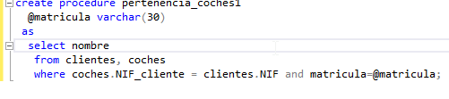

Se crea el procedure con la consulta que se quiera mostrar como se pide en el ejercicio

C:\Users\usuario\AppData\Local\Microsoft\Windows\INetCache\Content.Word\2021-03-18 20_22_02-Window.png

Una vez creado se ejecuta el procedure junto al dato que se quiere mostrar para ver a quien pertenece

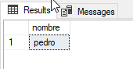

Y como se puede ver el coche con esa matricula pertenece a pedro

1. Crea un procedimiento almacenado que reciba como parámetros el nombre de un cliente y devuelva por la consola el empleado que lo atendió.

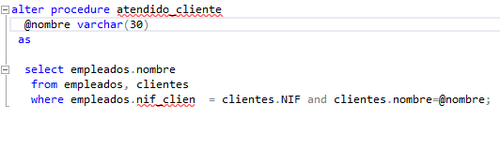

Se crea otro procedure cambiando la consulta y el tipo de dato que se pide.

C:\Users\usuario\AppData\Local\Microsoft\Windows\INetCache\Content.Word\2021-03-18 21_02_29-Window.png

Se ejecuta el procedure creado con el dato para ver quien atendió a, en este caso, pedro

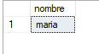

Y como se puede ver le atendio maría.

Conclusión: Esta entretenido hacer procedures, ya que se va pensando también como se podría unir junto a algún programa y hace funcionar el cerebro en busca de más posibilidades, por otra parte no se tuvo ningún problema a la hora de crearlos y ejecutarlos.

Cueto\_González\_Jesús\_basededatosºUD6º\_Caso1º